В нашем городе много фонтанов!
Они радуют нас с тобой.
Очень жаль, что не все фонтаны
Проснулись этой весной.

Недавно я прочитала сказку П.П. Бажова "Каменный цветок". Главный герой невероятно талантливый и трудолюбивый молодой резчик по малахиту Данила. Его работы очень ценились. Ему казалось, что они недостаточно хороши, поскольку невыразительны и безжизненны. Вот и решил Данила постичь секреты мастерства с помощью Хозяйки Медной горы и её каменного цветка.
Я поделилась своими впечатлениями о прочитанной сказке с мамой, и она мне сказала, что у нас в городе есть фонтан, который тоже называется «Каменный цветок». Я попросила съездить и посмотреть, как он выглядит.
Оказалось, что мы живём рядом с ним. Гуляя мы с мамой дошли до фонтана, он находиться на улице Антона Петрова, рядом с ДК города Барнаула.
Мы решили узнать кто автор этого фонтана.
Дворец культуры города Барнаула, раньше был Дворцом культуры Барнаульского шинного завода. Был построен в 1977 году. В 2001г. здание передано муниципалитету, сейчас носит название Дворец культуры г. Барнаула.
И фонтан возле дворца культуры раньше был совсем другой.

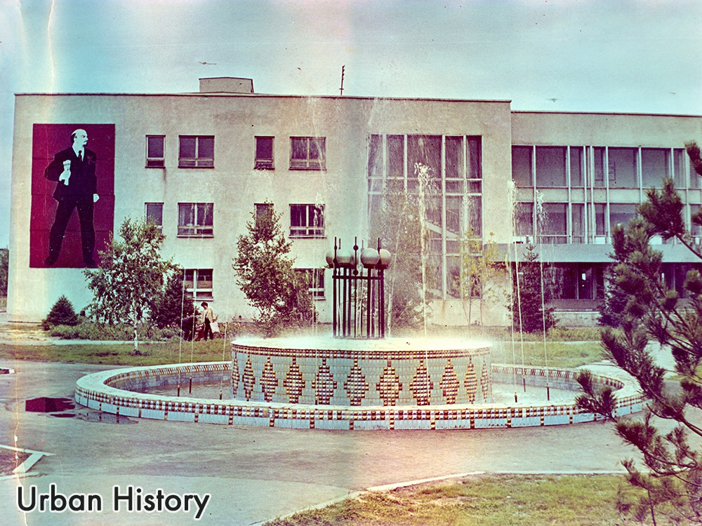
В начале 90-х годов фонтан был заменен. Сейчас он выглядит так.
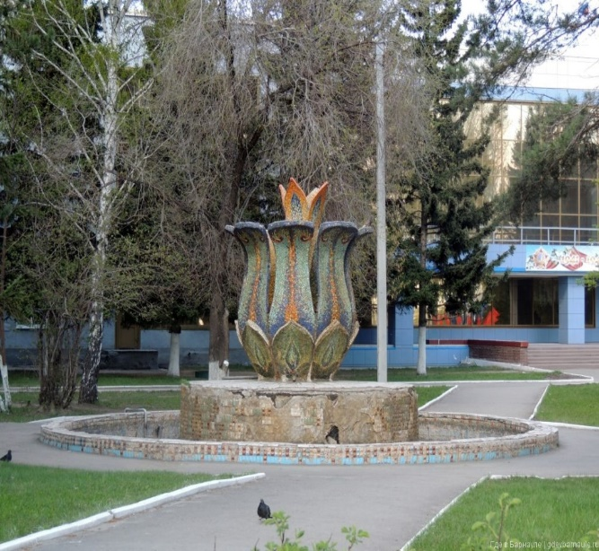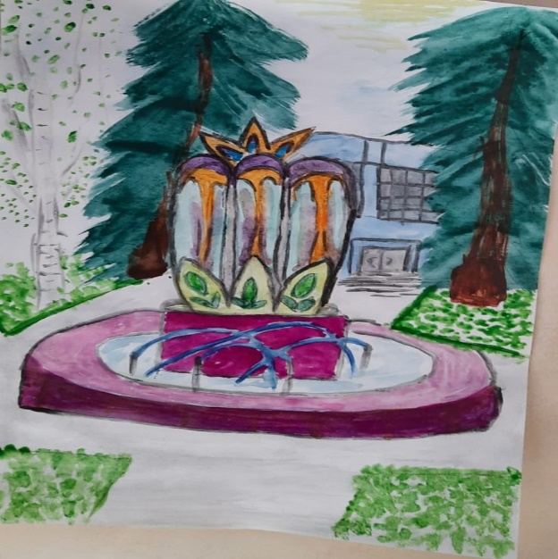
В некоторых источниках автором считают скульптора Владимира Фёдоровича Добровольского, но это не так.
Автор композиции – Николай Звонков, им создано более пятидесяти работ: памятник В.М. Шукшину, бюст В. Высоцкого у здания Алтайской государственной педагогической академии, памятник Н. Мерзликину в Новоалтайске, памятник П. А. Столыпину в Славгороде, эмблема в виде змеи над чашей – во дворе больницы шинного завода, фигура рабочего – у проходной Барнаульского шинного завода, скульптурные композиции "Нежность", "Девочка со скрипкой", "Журавли". В фондах музея-заповедника в Сростках имеется две работы: бюст В. М. Шукшина и бюст М. С. Куксиной. Одна из последних скульптурных работ Николая Звонкова - Шукшин в роли Лопахина её можно увидеть в филиале Барнаульской городской молодежной библиотеке.
Моя мама рассказала мне, что в детстве она ходила гулять к фонтану с родителями. Каждое лето фонтан работал и радовал жителей нашего города.
К сожалению фонтан, в настоящий момент находится в нерабочем состоянии, но по-прежнему украшает территорию ДК.
Мне очень понравился фонтан, жаль, что он разрушается и не работает. Я бы очень хотела, чтобы его отремонтировали, добавили яркие краски, чтобы он засиял разноцветными лучами, а струйки воды заиграли на солнышке.
Для нашего Алтайского края этот фонтан имеет большую ценность так как в селе Колывань есть камнерезный завод. Фонтан похож на цветок, вырезанный из камня. Когда я его увидела сразу вспомнилась и сказка П.П. Бажова.
Фонтан — это праздник для детей и взрослых

